السيرة الذاتية
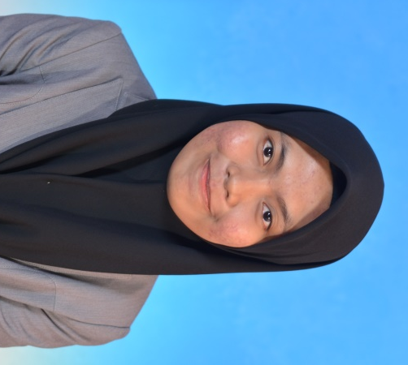
معلومات شخصية :
الاسم الكامل | الجنسية | تاريخ الميلاد | العمر | مكان الميلاد
اغكو شارينا بنت اغكو عبد اللطيف | ماليزية | 21 ديسيمبر 1997 | 21 سنة | مركز ولادة النور
الحالة الاجتماعية | عزباء
رقم الهاتف (منزل) | - |  |  |  | 06-6781140
رقم الهاتف (جوال) | +6017-2997496 |  |  |  | 33
البريد الإلكتروني | Erayna97@gmail.com
العنوان الكامل | No. 9, Lot 4045 Lorong Sarkawi, Batu 7 Jalan Kebun, 40460 Shah Alam, Selangor Darul Ehsan

المؤهلات الدراسية:
الرقم | المؤهل | تاريخه | التقدير | الجامعة/ المعهد | الكلية / المركز
1. | الشهادة الثانوية العالية الماليزية  (STPM) | 2016 | 2.59 | معهد سلطان حسام الدين الإسلامي الديني كلنج سلانجور | معهد سلطان حسام الدين الإسلامي الديني كلنج سلانجور
2. | الشهادة الثانوية الماليزية  (SPM) | 2014 | 2A  4B  2C  3D | المدرسة الثانوية الوطنية جالن كبون كلنج سلانجور | المدرسة الثانوية الوطنية جالن كبون كلنج سلانجور

المشاركة في الدورات التدريبية والندوات والمحاضرات وورش العمل :
المركز |  | التاريخ | البرنامج | الرقم
قاعة APB |  | 20 مارس 2018 | الاجتماع السنوي العام  (PEBAKOM) | 1.
قاعة APB |  | 12 أبريل 2018 | محاضرة تحفيزية عن تعلم اللغة العربية مع أستاذ مسران | 2.
مبنى كناجا الرابع في دور الثالث |  | 17 أبريل 2018 | برنامج "الركن العربي"  (ARABIC CORNER) | 3.
غرفة المحاضرين, كنانجا الثالث |  | 24 أبريل 2018 | البرنامج "المقابلة مع المستشار الأكاديمي" | 4.
غرفة المحاضرين, كنانجا الثالث |  | 24 أبريل 2018 | اللقاء مع المستشار الأكاديمي | 5.
مبنى كناجا الرابع في دور الثالث |  | 25 أبريل 2018 | برنامج "الركن العربي"  (ARABIC CORNER) | 6.
قاعة APB |  | 26 أبريل 2018 | التعليمات عن إعداد ملف الإنجاز الإلكتروني | 7.
مبنى كناجا الرابع في دور الثالث  (جامعة مارا للتكنولوجيا) |  | 30 ابريل 2018 | البرنامج "”ARABIC DAY  (فازورة اللغة العربية)  -مركز الثاني | 8.
قاعة سري بوديمن  (مبنى (SAAS |  | 30 ابريل 2018 | البرنامج "”ARABIC NIGHT | 9.
 |  | في كل يوم الأربعاء والخميس | هيا نتحدث بالعربية | 10.
قاعة APB  كناغا 2 أو 3 |  | في كل يوم الأربعاء من أسبوع 2 إلى أسبوع 12 | البرنامج "يوم الأربعاء" | 11.
كناغا 4 |  | 21 سبتمبر 2018 | جميعة نادي الشعر العربي | 12.
 |  | 17 اكتوبر 2018 | البرنامج  "STUDENT EMPOWERMENT" | 13.
قاعة APB |  | 25 اكتوبر 2018 | برنامج زيارة طلبة من جامعة محمدية يوكياكرتا, إندونيسيا | 14.
مدرج UITM |  | 26 اكتوبر 2018 | البرنامج SAF | 15.
غرفة المعلمين كناغا الثالث |  | 4 ديسيمبر 2018 | اللقاء مع المستشار الأكاديمي | 16.
قاعة APB |  | 12 ديسيمبر 2018 | الإنتخابات MPP | 17.

الخبرات المهنية :
المهام | تدريس الطلبة القرءان الكريم

العضويات واللجان المشارك فيها :
الرقم | اللجنة أو الجمعية | نوع العضوية
1. | جمعية اللغة العربية | سكرتير

المهارات:
نوعية المهارة | المهارات
التقنية الحاسوبية | - مايكروسوفت ورد  - مايكروسوفت باور بوينت  - مايكروسوفت إكسيل  - فيلمورا  - MOVIE VIDEO MAKER  - VIVAVIDEO
اللغات | اللغة | التحدث | القراءة | الكتابة
اللغات | الملايوية
اللغات | العربية
اللغات | الإنجليزية
اللغات | الفرنسية
المهارات  الأخرى | - مؤهلة في ترجمة النصوص الملايوية إلى اللغة  العربية والعكس  - قادرة على العمل تحت الضغط  - مسؤولة عن الأعمال المكلفة  - قادرة على استكمال المهمة بالموعد النهائي

الهوايات الشخصية
استماع الأناشيد
تجول الإنترنت
التقاط الصور

المعرفون :
الاسم | د. عبد العظيم بن محمد عيسى
المنصب | المحاضر
العنوان | أكاديمية الدراسات اللغوية, جامعة مارا للتكنولوجيا, 40450,شاه عالم, سلانجور
رقم الجوال | 0136595668

